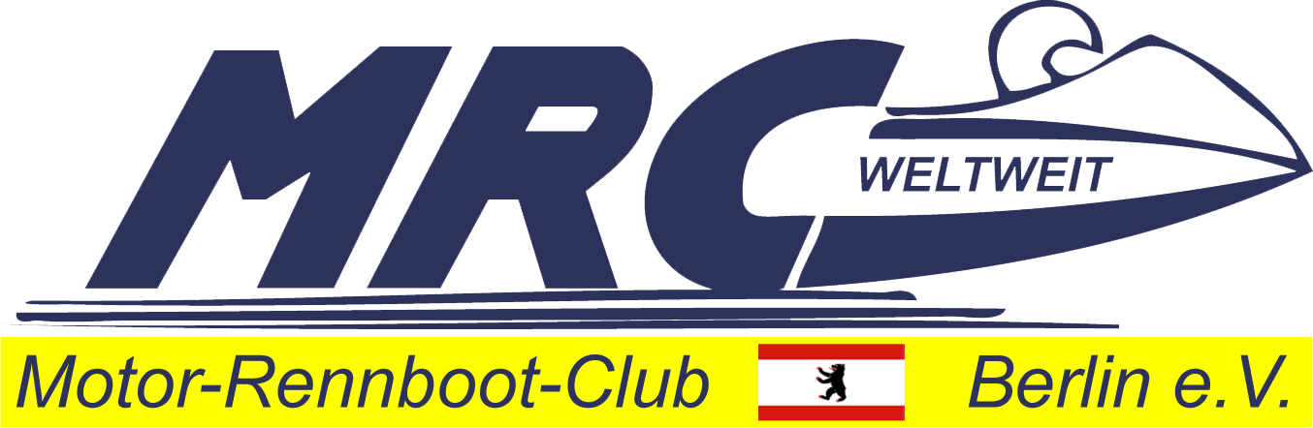
MRC Berlin e.V.

Nennungen per Mail an:
race-bad-saarow@web.de

NENNUNG/ENTRY FORM | Klasse/class: | Startnr./Startno.

"Großer Preis von
Bad Saarow”
27th – 28th September 2019

Nennschluss/Entry closing: 27. August 2019/27th August 2019

Fahrer/Driver:
Name, Vorname / Surname, given name:

Geb.-datum/Date of birth: | E-Mail:
Postleitzahl/Postal code: | Ort/Place of residence: |  |  | Land/Country:
Straße, Hausnr./Street, House number:

Nationalität/Nationality: | Lizenznr./Driving licence no.:
Boot/Boat: |  |  | Ausgerüstet mit Sicherheitscockpit?
Konstrukteur/Designer: |  |  | Equipped with safety-cell?
 |  |  | ja/yes |  | nein/no
Motor/Engine:
Hersteller/Manufacture: |  | Gesamthubraum/Whole cubic capacity:  ccm³

Ich benötige Stellplatz für ein Caravan/Wohnmobil: | Ich benötige einen Stellplatz für Zelt:
ja/yes nein/no | ja/yes | nein/no
Platzgröße:

Der Unterzeichner bestätigt mit seiner Unterschrift vom Inhalt der vorliegenden Ausschreibung einschließlich des Haftungsverzichts Kenntnis genommen und ausdrücklich anerkannt zu haben.
The signatory confirms with his signature of the contents of the present regulation including the liability renunciation knowledge taken and expressly to have recognised.
Nenngeldüberweisungen an/Entry fee to: (65,00 Euro)

MRC Berlin e.V. IBAN DE56 1007 0024 0512 3344 01 BIC DEUTDEDBBER Deutsche Bank

Datum/Date Unterschrift/Signature

Unterschrift/Signature
des Erziehungsberechtigten bei Minderjährigen
Person under the age of 18 need the permission of their legal guardian
Jeder/Jede nennende Fahrer/-in bzw. sein Erziehungsberechtigter muss bei der Dokumentenabnahme im Fahrerlager einen Haftungsausschluss unterzeichnen.
Every entering driver or his/her legal guardian have to sign a liability form at the documents scrutiny in the paddock.

Der Unterzeichner bestätigt mit seiner Unterschrift, vom Inhalt der vorliegenden Ausschreibung einschließlich des
Haftungsverzichts Punkt 12 Kenntnis genommen und diesen ausdrücklich anerkannt zu haben.

The undersigned confirms by his signature that he has noted the contents of these regulations including
art. 12 (Disclaimer) and recognizes the same explicitly.

Datenschutzrechtliche Einwilligungserklärung:
Ich willige ein, dass der MRC Berlin e.V. meine in diesem Antragsformular erhobenen Daten neben der Vertragsdurchführung auch für folgende Zwecke verwendet: Veröffentlichung von Teilnehmer- und Ergebnislisten (auch im Internet), Übermittlung an den DMYV (Deutscher Motor Yacht Verband) im
Schadensfall sowie an Serien, für die die Veranstaltung gewertet wird (siehe Veranstaltungsausschreibung) und statistische Zwecke. Mit der Einsendung von Bildmaterial erklärt der Teilnehmer sein Einverständnis zur uneingeschränkten honorarfreien Verwendung, Verwertung oder Veröffentlichung durch den Veranstalter, den MRC Berlin e.V.. Darüber hinaus erklären die Teilnehmer ihr Einverständnis zur Durchführung von Foto- und Filmarbeiten während der Veranstaltung sowie zur Einräumung der unentgeltlichen Sende-, öffentlichen Wiedergabe-, Aufzeichnungs-,Vervielfältigungs- und Bearbeitungsrechte hinsichtlich der von ihrer Person, etwaigen Begleitpersonen, die alle vom Teilnehmer hierüber vorab entsprechend umfassend informiert wurden, oder der von ihren Booten gefertigten Film- oder Fotoaufnahmen. Die Rechteeinräumung umfasst neben der Nutzung für die Berichterstattung über die Veranstaltung, die Teilnehmer und die Ergebnisse in Print-, Radio-, TV- und Onlinemedien, wie insbesondere Internetauftritt
und Facebook, auch die Nutzung der Aufnahmen zu Zwecken der Eigenwerbung oder der Veranstaltungsbewerbung.
Hinweis: Falls diese Einwilligung nicht erteilt wird, ist eine Nennung für die o. g. Veranstaltung nicht möglich. Die Einwilligung können Sie jederzeit für die Zukunft beim MRC Berlin e.V., Teltowkanalstr. 16, 12247 Berlin widerrufen. Wenn der bzw. die Teilnehmer/in noch minderjährig oder nicht voll geschäftsfähig ist, versichert der Sorgeberechtigte, dass er das alleinige Sorgerecht hat oder berechtigt ist, diese Erklärung auch im Namen etwaiger weiterer Sorgeberechtigter verbindlich abzugeben. Bei der Unterzeichnung durch Sorgeberechtigte ist die Angabe des vollständigen Namens und der Anschrift erforderlich.

Declaration of consent:
I agree that the MRC Berlin e.V. may use the filled in data on the entry form besides for organizational purposes also for: Publication of result lists and lists of participants (also in the internet), re-direction to the DMYV (Deutscher Motor Yacht Verband) in the case of damages and to all series that are
connected with the event (see Advance program) and for statistical purposes.By handing in pictures, the participant agrees with its use free of charge and its publication by the organizer, the MRC Berlin e.V. Furthermore, the participant agrees that all pictures and videos that were taken throughout the event may be used, copied, published and edited free of charge. The agreement includes the participant and his companions and his boat. The participant is responsible for informing his companions. This agreement includes
the use in newspapers, radio, TV, in the internet, on facebook and for the event advertisements.
Attention: If the participants does not agree, he is not able to place an entry for the event. The participant is able to reject his agreement for the future. The withdrawel must be send to: MRC Berlin e.V., Teltowkanalstr. 16, 12247 Berlin. If the participant is under the age of 18, the agreement of the legal guardian is necessary. The guardian confirms that he is the only legal guardian or that he undersigns in the name of the second legal guardian as well. If a legal guardian signs the agreement, the full name and address are necessary

